113 專題會議 第十次 會議紀錄

**開會時間：**2024/03/01 (五)

**開會地點：**大研室(二)

**會議記錄：**葉千熏

**會議人員：**林宏仁老師**、**楊翊萍、陳妤瑄**、**葉千熏、楊喬羽

**會議事項：**

1. 展示於上次會議中修改後的成果。(頁面的設計及使用流程)
2. 老師提出可延伸、修改的部分
   * + (食譜部分的資料庫更改):目前用太多表紀錄食譜的資料，要化簡。
     + (先做主要的功能):這禮拜先刻有關營養師機器人的畫面、主畫面。
     + (希望營養師機器人那邊可以結合外部資料):讓使用者知道大概的預算，因為這才是ChatGPT做不到的，我們的特色。
     + (用別人的模組):如果需要彈跳視窗那種找別人做好的模組或套件。
3. 更改、討論事項
   * (食譜部分的資料庫更改)🡪所有人:1.食譜天地跟使用者生成食譜合併，在使用者生成食譜加入是否發佈食譜天地的欄位。2.貼文區的標籤可能會有好幾個，解決辦法:在資料寫程式，讓好幾個標籤合成一段文字，再套進貼文的資料表。
   * (暫時忽略不重要的功能)🡪所有人:討論後決定把每日打卡的icon；對比照、體重變化表的編輯功能；社群的部落格功能延後，等到我們最後有空再做。
   * (選出要用的模板)🡪所有人:選擇了有區分不同元件的模板。
4. 會議照片：

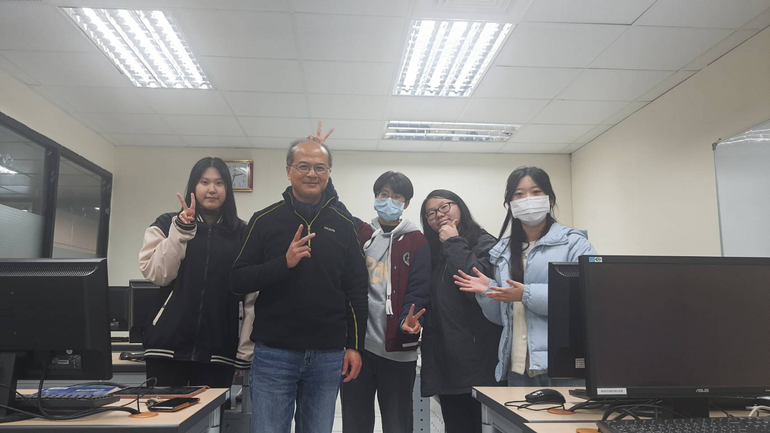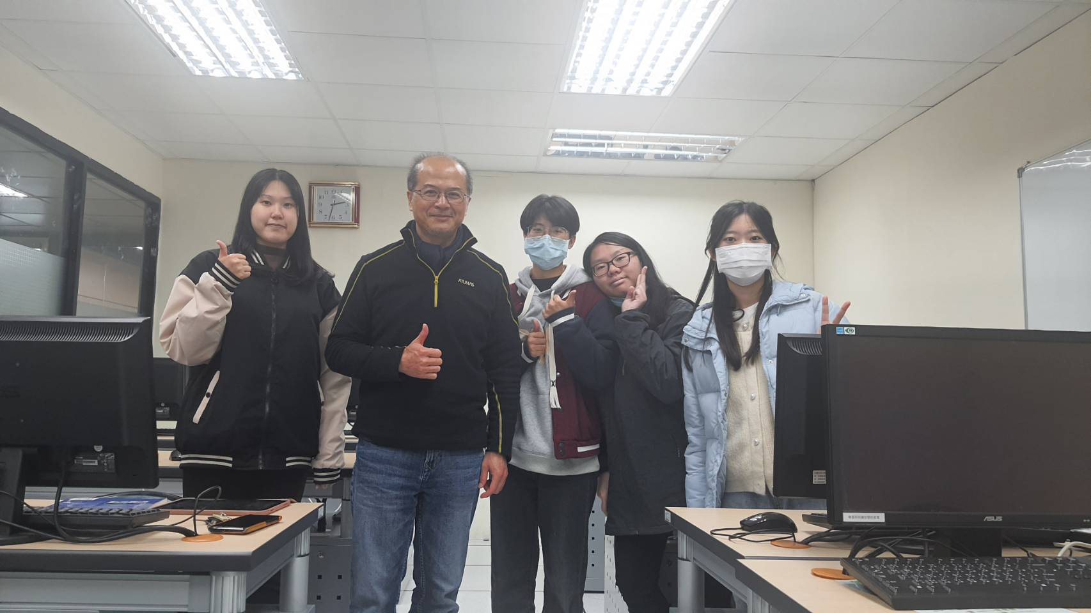

1. 下次開會前要達成的進度：
   * 楊翊萍:主畫面(已登入、未登入)
   * 陳妤瑄:機器人畫面(有發布食譜、分享成果按鈕的那兩個頁面)
   * 葉千熏:機器人畫面(生成食譜、食譜天地)
   * 楊喬羽:機器人畫面(所有問題)
2. 下次會議時間:

組員內部看進度:3/6 晚上9.

與老師討論:3/8 晚上